行业痛点
1、监控过程困难
生产设备状态、效率、过程中数据难以实现远程监控。
2、数据安全性低
数据无法云端备份，数据存在丢失风险。
3、数据过于分散
各厂商PLC协议众多，数据无法统一分析。
方案介绍
车间设备的数据通过PLC采集，经过交换机进行传输至边缘计算网关，再经由专线路由传输至物联网平台进行数据处理，将处理后的数据传输至后台看板应用。其中的私网交换机与专线路由保障了数据的安全性及统一性。（通过边缘计算网关的连接控制，使得可以远程操作PLC进行编程，完成数据的远程处理及远程编程的操作。
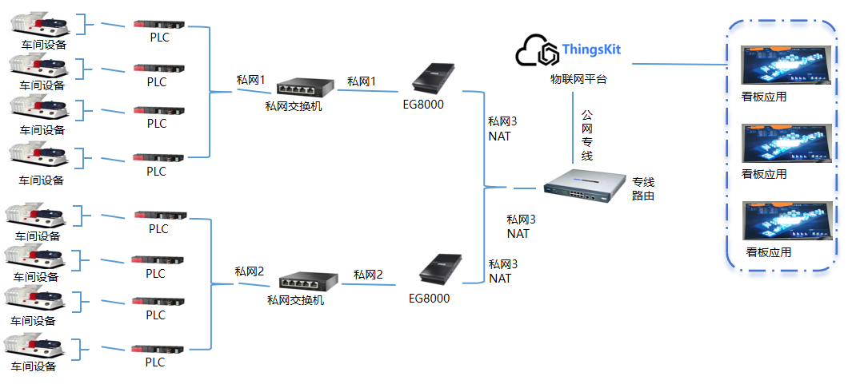
方案价值
1、数据统一
系统支持不同厂商PLC设备的数据解析转换，统一分析。
2、远程监控得到保障
生产数据远程可视化展示，提升生产决策能力。
3、数据安全性提高
系统具备断网续传功能，保障数据稳定传输。

